Odgojno – obrazovno područje: Komunikacija
1. Zadatak: Pročitajte nekoliko puta recitaciju!

Djeca su ukras svijeta

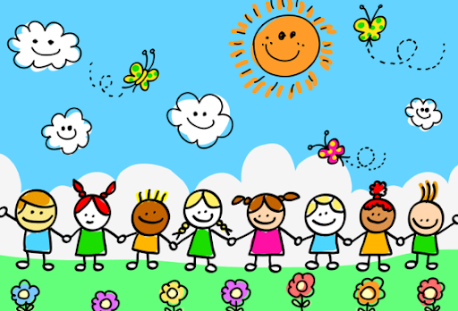

Nema svijeta ni planete,
gdje ne može stići dijete,
jer sve dječje staze vode,
od igre do slobode.

Cvijeće je ukras bašte,
pčela je ukras cvijeta,
a djeca puna mašte,
djeca su ukras svijeta.

Lijepe riječi, prve tajne,
i sve želje dječje sjajne,
neka planu, nek' se rode,
od igre do slobode.

Cvijeće je ukras bašte,
pčela je ukras cvijeta,
a djeca puna mašte,
djeca su ukras svijeta.

2. Zadatak: Prepišite recitaciju u bilježnicu!

3. Zadatak: Pronađite u recitaciji riječi koje nedostaju i nadopunite recitaciju!

__ __ __ __ __ su ukras svijeta

Nema __ __ __ __ __ __ __ ni planete,
gdje ne može stići dijete,
jer sve dječje staze __ __ __ __,
od igre do slobode.

Cvijeće je ukras bašte,
__ __ __ __ __ je ukras cvijeta,
a djeca puna mašte,
djeca su __ __ __ __ __ svijeta.

Lijepe riječi, prve __ __ __ __ __,
i sve želje dječje sjajne,
neka planu, nek' se rode,
od __ __ __ __ do slobode.

Cvijeće je ukras __ __ __ __ __,
pčela je ukras cvijeta,
a djeca puna mašte,
__ __ __ __ __ su ukras svijeta.

4. Zadatak: Naučite recitaciju napamet!
* Slike su uzete sa internetskih stranica:
https://www.perlica.eu/images/stories/virtuemart/product/resized/Salveta_4d760361bc9fb_350x350.jpghttps://lh3.googleusercontent.com/proxy/hgLtaLKCL4LT2fwKXYvqQSA3XxhtHwI9BraaIT3tlhDIXSLe1ql2umucVeItr_rrwvvLpAeom-mCAmcVUl6RpsCRIZcoGsyNL9pHRvVUbKfCA6lDt27m-eeQkyP0WW1nWv9DHlMnZ9hJEeQ
https://lh3.googleusercontent.com/proxy/oGGjRS8e5RPOJnHfyCC7vGYyv90dObl0X1TiiYmGVK7LCdRpwJHsZ_EICJ8N_g-MRKomW-JOu153dqDK-VchEQgUkj6kmZ9cFHZf8PlzV0-g33qwO35NDsjLpGXp1sUQug7LCoa3VewxygIKK2G7BiEo7Q

